厦门大学计算机科学系本科生课程

《数据库系统原理》

个人报告

报告人：洪义耕


厦门大学数据库实验室
二零一八年六月

目 录
1 概述 1
2 项目的可行性研究与需求分析 1
3 项目实训的基本原理和采用的主要方法与技术 1
3.1基本原理 1
3.1.1 逐层调用原则及单向调用原则 1
3.1.2 封装原则 1
3.1.3 模块开放和封闭原理 1
3.1.4 单一归属原则 1
3.2主要方法与技术 1
4 实现项目的过程与步骤 2
4.1项目总体设计图 2
4.2概要设计 2
4.3 实现的系统功能 3
主要成果及小结 4
4.1 个人遇到的困难与获得的主要成果 4
4.2 结果分析与个人小结 5

概述

项目的可行性研究与需求分析
目标是开发出实现了用户管理、权限分配以及简单借书和还书功能的图书管理系统。
系统预计完成时间为10天，开发小组为2人。

项目实训的基本原理和采用的主要方法与技术

3.1基本原理

3.1.1 逐层调用原则及单向调用原则
原则1，保证了依赖的逐层性，及整个架构的依赖是逐层向下的，下层向上层提供服务，而且不能跨层依赖。
原则2，则保证了依赖的单向性，及只能上层依赖它相邻的下层，而不能底层反过来依赖上层。

封装原则
将不需要变化的代码封装成一个模块，通过接口透明调用。

3.1.3 模块开放和封闭原理
允许扩展继承，不许修改。

3.1.4 单一归属原则
在这个架构中，任何一个操作类都应该有单一的职责，属于单独的一层，而不能同时担负两种职责或属于多个层次（实体类及辅助类可以被多个层使用，但它们不属于任何一个层，而是独立存在，因此不必遵守需单一归属原则）。

3.2主要方法与技术
主要采用三层模式编程，即表示层、业务逻辑层和数据访问层。如图3-2-1所示。
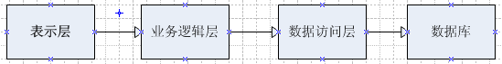
图3.2-1

实现项目的过程与步骤

4.1项目总体设计图
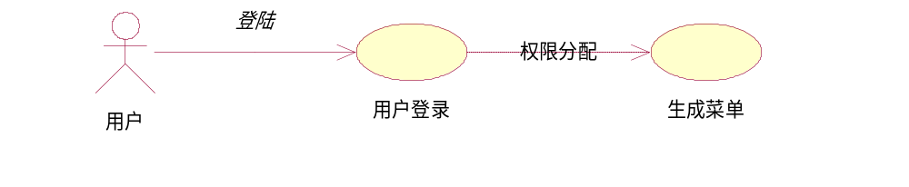

4.2概要设计
采用n-tire分层架构。
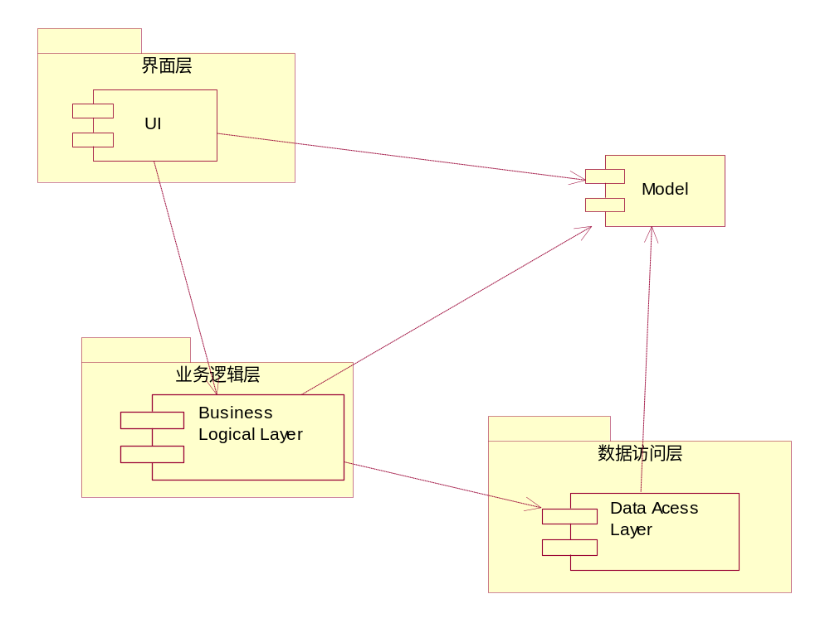
图4.2-1

4.3 实现的系统功能
详细类图：
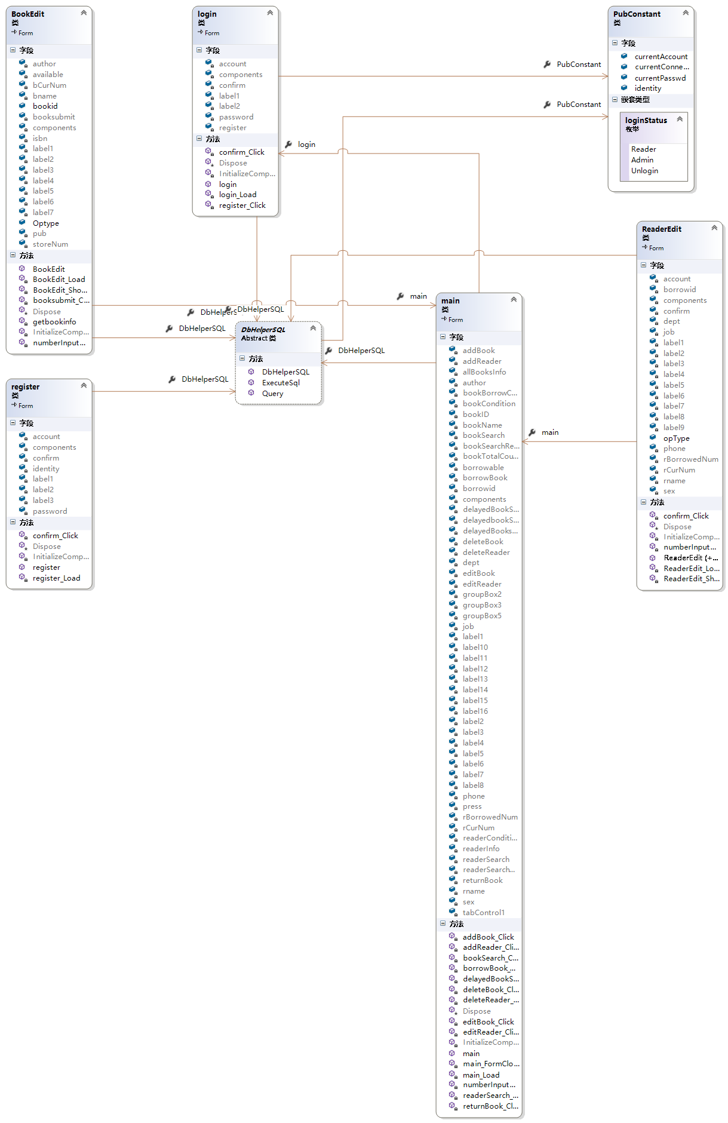
main类中封装了根据不同条件查询图书以及读者的功能，对图书的增加、删除和编辑功能，对读者的增加、删除和编辑功能，借书和还书的功能，查看所有逾期未还书籍的功能。
login类中封装了用户的登录功能。
register类中封装了用户的注册功能。
ReaderEdit类中封装了对读者的修改和添加功能。
BookEdit类中封装了对图书的修改和添加功能。
DbHelperSQL类中封装了公共函数如数据库查询和数据库语句执行等。
PubConstant类中封装了公共变量如当前登录用户以及当前数据库连接等。

主要成果及小结

个人遇到的困难与获得的主要成果
在这次大作业的完成过程中，我主要负责界面的设计、C#程序内部的逻辑实现、数据库中表的建立、触发器、存储过程以及存储函数的添加和各种图表的绘制。整个项目在技术上没有什么难点，难点都在于设计上，表的结构，角色权限的分配、哪些操作在数据库层面完成，哪些又在程序层面完成，都是需要考虑的地方，如果出了差错，轻则程序代码冗余不美观，程序效率受到影响，重则影响到程序正常的逻辑。在这方面我做了很多的思考和尝试，甚至其中的一个注册功能我修改了四五遍才能满意。具体的几个困难如下：
1.如何完成一个用户的注册？
一开始只想到在用户表中加入该用户的数据，但是后面意识到该用户也应当可以登录到数据库服务器上，因此之后又在注册过程中为该用户添加登录名，在数据库中添加用户，并根据注册的身份分配不同的服务器角色和数据库角色。因为注册过程较为繁琐，在其中任何一步都有可能出错，因此需要将这几步放到事务中执行，以保证安全性。可以看到，简单的一个注册功能，也有很多需要考虑的地方。
2.借书和还书过程？
这里也是一个比较复杂的地方。首先，对于借书这个过程，若图书不可借（可借数量为0或者可借状态为否）或者该读者当前可借数量为0则需要抛出异常，终止过程，借书之后，需要对读者的可借数量和已借数量进行修改，也需要对图书的可借数量修改，若可借数量为0还需要修改图书的可借状态为否。还书也是类似的过程。出于简洁的考虑，我把这两个过程写成rb表上的触发器，而不是在C#程序中完成。
最终，我们还是克服种种困难，做出了一个功能完善，效率较高的程序，代码简练，可读性高，层次清楚，逻辑清晰，我还是十分自豪的。

结果分析与个人小结
这次大作业让我收获颇丰，我体会到了一个项目开发的完整过程，从一开始的一头雾水，经过讨论分析，之后分工，慢慢地像拼图一样完成一个完整的程序，这中间的过程让我十分有自豪感。
通过这次大作业，我将课上所学的数据库理论知识与实践相结合，对它们有了更深的领悟，中间出了不少的问题，我们都一个个地发现并修复，这也会是连接课堂和实际工作的重要一课。而且和队友的合作也会为将来的工作打下基础，毕竟以后在公司里也会是经常需要合作的吧。
最后要感谢老师布置的这么一个大作业，让我有了宝贵的一次实践学习的机会！

